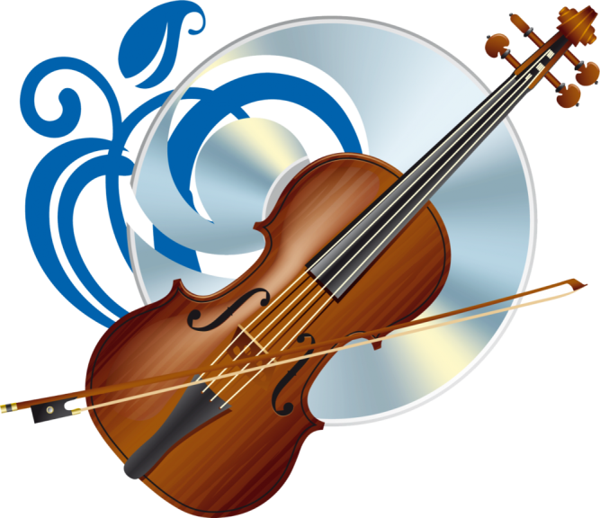
Простые правила

развития творческой
личности

- Не раздражайтесь, когда ребёнок
пытается играть на каком-либо инструменте,
а наоборот, стремитесь к тому, чтобы это
заинтересовало его.

- Обратите внимание на самостоятельную музыкальную деятельность вашего ребёнка.

- Покупайте музыкальные инструменты и игрушки, играйте на них сами, играйте вместе с детьми.

- Водите ребёнка в театр, на концерты, особенно на те, в которых участвуют дети.

- Следите за тем, чтобы ваш ребёнок чаще слушал и смотрел детские музыкальные теле-и-радиопередачи.

- Пошлите заявку на радио или телевидение с просьбой исполнить любимое произведение вашего ребёнка.

- Накапливайте детскую фонотеку.

- По возможности старайтесь знакомить детей с композиторами.

- Музицируйте дома с детьми (пойте, играйте на музыкальных инструментах, танцуйте).

- Предлагайте детям разнообразную музыку.

- Отдайте ребёнка в музыкальный кружок или на занятия в музыкальную школу (по возможности).

- Обсуждайте с детьми просмотренные спектакли, концерты.

- Помогите придумать ребёнку музыкальную сказку, сценку.

- Интересуйтесь тем, что узнал нового ребёнок на музыкальном занятии в детском саду.

- Обязательно присутствуйте и по возможности участвуйте в утренниках и на вечерах развлечений в детском саду.

- Бывая на природе, обращайте внимание ребёнка на «звуки музыки» вокруг нас (музыку природы).

- После концерта или спектакля побуждайте ребёнка к передаче впечатлений в рисунке, рассказе и других формах.

